Davos,
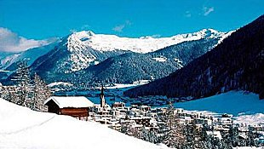
- is zeer bekend vooral ook om het sanatorium wat gebouwd is in 1897 heeft nu na een viertal verbouwingen meer dan 200 bedden de reden waarom juist hier dit gebouwd is zit vooral in het feit dat de lucht hier praktisch stofvrij is.
- Dat het een Nederlander was die hier de hoge lucht therapie heeft ontwikkeld is minder bekend.
- Dit was namelijk W.J. Holsboer.
- De geschiedenis verteld dat deze man al op 15 jarige leeftijd het zeegat uittrok en na vele omzwervingen in Londen terecht kwam daar bankier werd en trouwde met een engelse vrouw.
- Deze vrouw blijkt een longziekte te ontwikkelen en in een uiterste poging om dit te genezen ging hij met zijn vrouw naar Davos.
- Daar blijkt dat dit ongeneselijk is.
- Tijdens zijn verblijf komt hij in contact met Dr Sprengter een longarts en raakt daar mee bevriend. Na het overlijden van zijn vrouw blijft Holsboer in Davos hertrouwd en wordt weer bankier.
- Sticht een aantal hotels (bevorderd daarmee het toerisme) de bouw van het sanatorium was één van zijn vele activiteiten.
- Hij komt al voor de opening van het sanatorium te overlijden en heeft het succes ervan niet moge meemaken.
- Dit gebied was vroeger zeer dicht bebost waarin beren en wolven huisvesten.
- In 1477 kwam het in Oostenrijkse handen.
- Davos heeft de grootste ijsbaan in Europa met een oppervlakte van 30.000 vierkante meter.

